PHOTON-Beetle
May 17, 2021
PHOTON-Beetle shifrlash algoritmi yengil vaznli kriptografik algoritmlarni tanlash bo‘yicha NIST tomonidan o‘tkazilgan tanlovning final bosqichi ishtirokchisi hisoblanadi.
Mazkur algoritm autentifikatsiyali shifrlash (PHOTON-Beetle-AEAD) va xeshlash funksiyasiga (PHOTON-Beetle-Hash) ega algoritm bo‘lib, “gubka” konstruksiyasi asosida ishlaydi. Algoritmning ma’lumotlarni qayta ishlash jarayoni PHOTON₂₅₆ funksiya orqali amalga oshiriladi[9].
Keyingi o‘rinlarda algoritm belgilashlari keltiriladi:
{0, 1}^{n} – uzunligi n bit bo‘lgan ikkilik qator;
r – qiymati 128 yoki 32 ga teng bo‘lgan parametr;
M – ixtiyoriy chekli uzunlikdagi ochiq matn;
M_{i} – uzunligi r bit bo‘lgan M ochiq matn bloki;
C – shifrmatn;
C_{i} – uzunligi r bit bo‘lgan C shifrmatn bloki;
A – birlashtiriluvchi ma’lumot;
A_{i} – uzunligi r bit bo‘lgan A ma’lumot bloki;
K – uzunligi 128 bit bo‘lgan maxfiy kalit;
N – uzunligi 128 bit bo‘lgan nonce;
T – uzunligi 128 bit bo‘lgan teg;
$⨁$– XOR amali belgisi;
$⨀$ – chekli maydonda matritsani ko‘paytirish;
y||z – y va z qiymatlarning konkatenatsiyasi;
$V_{1}||…||V_{2}\underset{←}{(a_{1,…, }a_{v})}V$– V qatorning mos ravishda a₁ , . . . . , a_{v} o‘lchamli v vektorga tengligi;
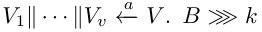– B qatorni k bit o‘ngga siklik surish;
m|n – n sonining m soniga karrali ekanligini anglatadi;
X – satrlar va ustunlar soni 8 ta hamda har bir elementi 4 bit bo‘lgan matritsa;
X[i, j] – X matritsaning i-qator va j-ustunida joylashgan 4 bitli elementi;
(Ԑ₁ va Ԑ₂)? a : b : c :d – maxsus ifoda ko‘rinishida yozilgan 3 bitli konstanta qiymati, bu yerda agar Ԑ₁ va Ԑ₂ shartlar bajarilsa, konstanta qiymati a ga teng; faqatgina Ԑ₁ bajarilsa konstanta qiymati b ga teng; faqat Ԑ₂ bajarilsa, konstanta qiymati c ga teng; aks holda konstanta qiymati d ga teng bo‘ladi.
Trunc(V,i) – V qatorning katta i bitini ajratib oluvchi funksiya;
Ozs – 10* tarzida r bit uzunlikkacha to‘ldirish funksiyasi, masalan, agar |V| < r bo‘lsa Ozs_{r}(V) = V || 1 || 0^{r-|V |-1} bo‘ladi;
Serial[a₀, a₁, a₂, a₃, a₄, a₅, a₆, a₇] – maxsus matritsa bo‘lib, uning qiymati quyidagicha aniqlanadi:
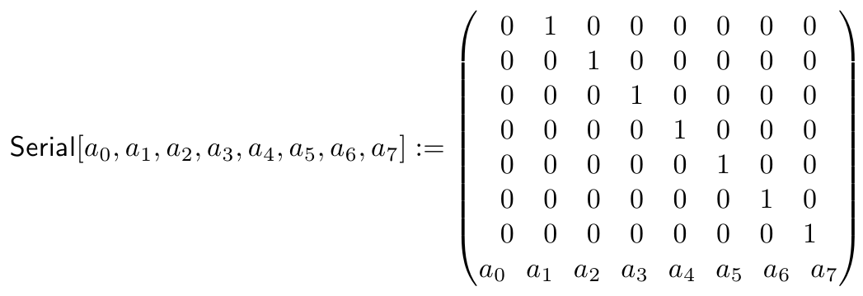
PHOTON₂₅₆ funksiyasi
PHOTON₂₅₆ funksiyasi 256 bitli qiymat, ya’ni har bir elementi 4 bit bo‘lgan X matritsa ustida tegishli akslantirishlarni bajarishga asoslangan.
PHOTON₂₅₆ funksiyasi 4 ta, ya’ni AddConstant, SubCells, ShiftRows va MixColumnSerial akslantirishlaridan tashkil topgan 12 raundli funksiya hisoblanadi:
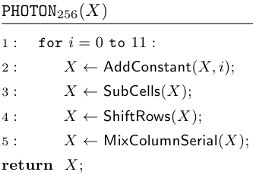
AddConstant akslantirishi matritsa elementlariga fiksirlangan konstantalarni qo‘shishni bajaradi:
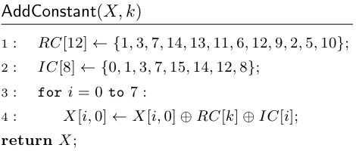
SubCells akslantirishi matritsaning 4 bitli barcha 64 ta elementlarini 2.2.1-jadvalda keltirilgan 4 bitli S-blok orqali almashtirishni bajaradi:
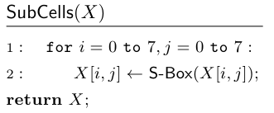
2.2.1-jadval. PHOTON S-blok jadvali
ShiftRows akslantirishi matritsaning har bir satr elementlari o‘rnini quyidagi qoida asosida almashtirishni bajaradi:
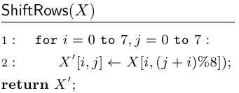
MixColumnSerial akslantirishi Serial[2, 4, 2, 11, 2, 8, 5, 6] matrisaga X matritsani GF(2⁴) maydonda x⁴+x+1 keltirilmaydigan ko‘phad asosida ko‘paytirishni bajaradi:
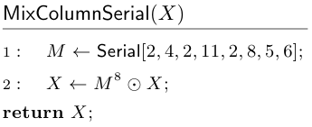
Mazkur akslantirishlar yordamida PHOTON₂₅₆ funksiyasining 1 raundli jarayoni quyidagi rasmda tasvirlangan.
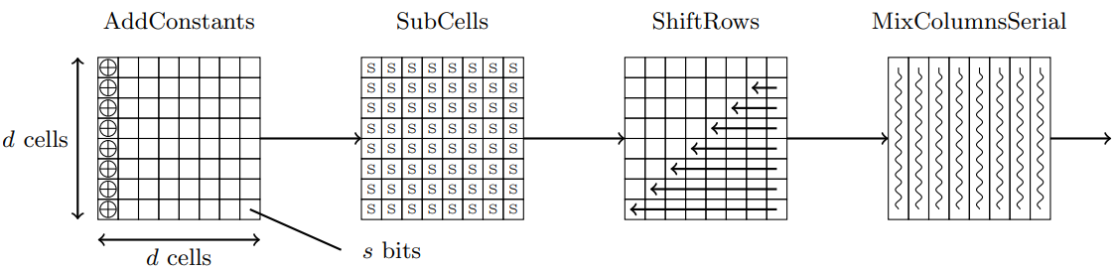
2.2.1-rasm. PHOTON₂₅₆ funksiyasining 1 raund uchun umumiy sxemasi
Umumiy holda, PHOTON-Beetle turkumida quyidagicha 4 xil turdagi ishlash sxemasi taklif etilgan (2.2.2-5-rasmlar).
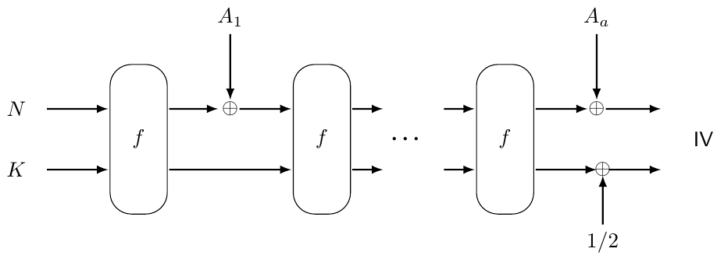
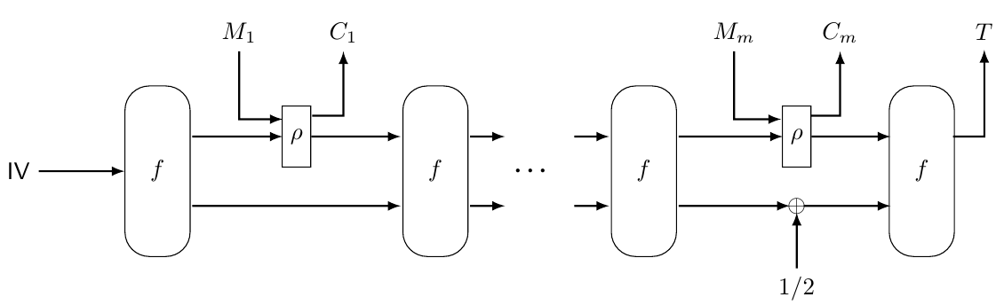
2.2.2-rasm. M ochiq matn va AD asosida shifrlash va tegni hosil qilish
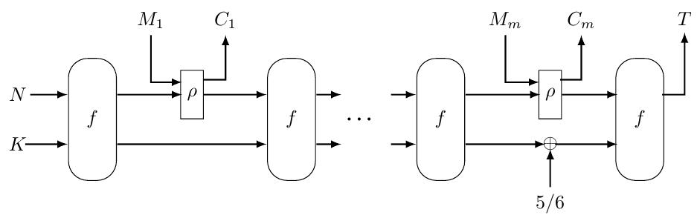
2.2.3-rasm. Faqatgina M ochiq matn asosida shifrlash va tegni hosil qilish
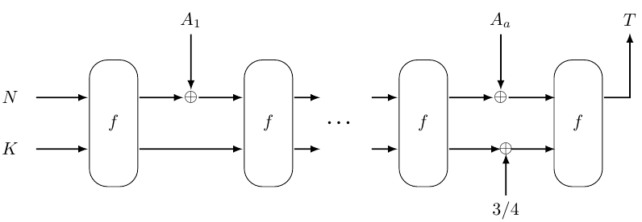
2.2.4-rasm. Faqatgina AD asosida tegni hosil qilish
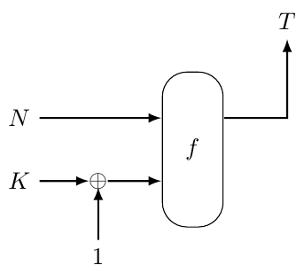
2.2.5-rasm. Faqatgina N va K asosida tegni hosil qilish
Ushbu sxemalardagi f – funksiya PHOTON₂₅₆ funksiyasi hisoblanadi.
ρ va ρ⁻¹ akslantirishi
ρ – akslantirishi X matritsaning yuqori r bit qiymatidan hosil bo‘luvchi S∈{0,1}^{r} hamda M_{i} ochiq matn blokidan hosil bo‘luvchi U∈{0,1}^{≤ r} ma’lumotlarni qabul qiluvchi chiziqli funksiya hisoblanadi.
ρ⁻¹ – akslantirishi ρ ga teskari akslantirish bo‘lib, X matritsaning yuqori r bit qiymatidan hosil bo‘luvchi S ∈{0,1}^{r} hamda C_{i} shifrmatn blokidan hosil bo‘luvchi V∈{0,1}^{≤ r} ma’lumotlarni qabul qiluvchi chiziqli funksiya hisoblanadi.
Ushbu funksiyalarning matematik modeli quyida keltirilgan:
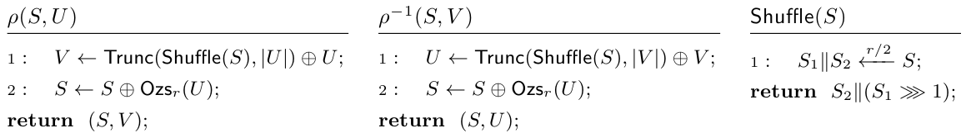
Quyida PHOTON-Beetle turkumida barcha algoritmlarning shifrlash va deshifrlash (tegni hisoblash) jarayonlarining umumiy psevdokodlari keltirilgan.
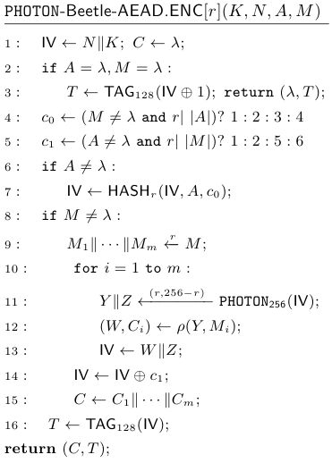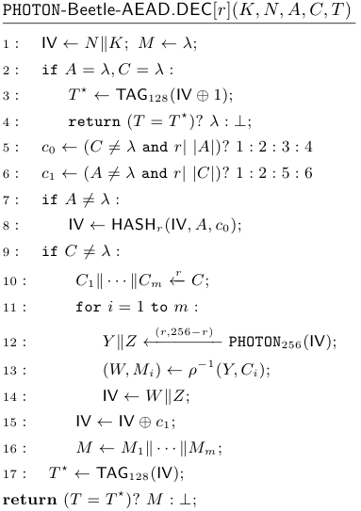
Tavsiya etilgan versiyalar
1. PHOTON-Beetle-AEAD[128]. Bu asosiy AEAD a'zosi. Ushbu dizayn apparat resurslari bilan yuqori o'tkazuvchanlikni ta'minlashga qaratilgan. Bu yerda r = 128.
2. PHOTON-Beetle-AEAD[32]. Bu juda past apparat resurslari bilan amalga oshirilishi maqsad qilingan boshqa bir AEAD a'zosi. O'tkazuvchanlikka katta ahamiyat bermasdan, ushbu shifrlash algoritmining qabul qilish tezligi faqat r = 32 deb olingan.

Xavfsizlik
Mode | Data complexity security (in bits) | Time complexity security (in bits)
PHOTON-Beetle-AEAD[128] | 121 | 121
PHOTON-Beetle-AEAD[128] | 121 | 121
PHOTON-Beetle-AEAD[32] | 128 | 128
PHOTON-Beetle-AEAD[32] | 128 | 128

Apparat realizatsiyasi
PHOTON-Beetle’ning afzalliklaridan biri shundaki, uning a'zolarining apparat realizatsiyasi juda kichik maydonni egallashi mumkin.
U juda kam GE (gates) soni bilan amalga oshirilishi mumkin, chunki uning barcha komponentlari kichik maydonli bo'lishi maqsadida tanlangan. Xususan, diffuziya matritsasi juda yengil bo'lib, uni juda oson va samarali ravishda serializatsiya qilish mumkin.
Aniq qilib aytganda, PHOTON-Beetle’ning barcha a'zolarining qurilma amalga oshirishlari maydoni PHOTON-224/32/32 xesh funksiyasining maydoni yordamida baholanishi mumkin, chunki u ham asos sifatida PHOTON₂₅₆ dan foydalanadi. PHOTON-224/32/32, 32/32 bitli kirish/chiqarish tezligiga ega Sponge konstruksiyasini qabul qiladi. Sponge konstruksiyasining asosiy permutatsiya yuklamalariga qo'shimcha yuklama talab qilmasligini hisobga olib, PHOTON-224/32/32 apparat realizatsiya maydonini PHOTON-Beetle ning maydonini baholash uchun ishlatish maqsadga muvofiq.

Dasturiy realizatsiya
8-bit AVR ustida dasturiy realizatsiya
PHOTON-Beetle a'zolari 8-bit AVR mikro-kontrollerlarda bit-sliced usulda amalga oshirilganda kichik kod hajmi (ROM) va past RAM talabiga ega. 6.1-jadvalda ikkita amalga oshirish to'plamining samaradorligi ko’rsatilgan: biri ROMni optimallashtirishga (avr8_lowrom), ikkinchisi esa tezlikni oshirishga (avr8_speed) mo'ljallangan. Realizatsiyalar AVR8/GNU C Compiler 5.4.0 yordamida Atmel Studio 7.0'dan foydalangan holda kompilyatsiya qilingan. Apparat
AVR ATmega328P hisoblanadi. Kod hajmlari, RAM ishlatilishi va sikllar Atmel Studio 7.0 komponentlari yordamida o'lchandi.
6.1-jadvaldan, ROMni optimallashtirishga mo'ljallanganida (avr8_lowrom), PHOTON-Beetle-AEAD 2200 baytdan kam kod hajmida amalga oshirilishi mumkin. PHOTON-Beetle-AEAD[128] har bir bayt uchun o'rtacha 8200 sikldan tezroq ishlaydi.
Tezlikni oshirishga mo'ljallanganida (avr8_speed), PHOTON-Beetle-AEAD 4100 baytdan kam kod hajmida amalga oshirilishi mumkin. PHOTON-Beetle-AEAD[128] har bir bayt uchun o'rtacha 4900 sikldan tezroq ishlaydi.
Qisqa xabarlar uzunligi bo'yicha tezlik 6.2-jadvalda taqdim etilgan. AES-GCM realizatsiyasi bilan taqqoslaganda, tezlik sekin, lekin sezilarsiz darajada, ROM va RAM talablar esa ancha kam.
8-bit AVR ustida realizatsiyalar https://github.com/PHOTON-Beetle/Software havolada mavjud.
Benchmarking (taqqoslash) loyihasidagi samaradorlik. Sebastian Renner, Enrico Pozzobon va Jürgen Mottok tomonidan tashkil etilgan platforma (https://lwc.las3.de/) ikkinchi bosqich nomzodlarining AEAD dasturiy realizatsiyalari uchun qiyosiy natijalar taqdim etadi. Arduino Uno R3 (8 bitli ATmega328P MCU)da vaqt va ROM bo’yicha natijadan, asosiy a'zo PHOTON-Beetle-AEAD[128] juda past ROM talabiga ega ekanligi yaqqol ko'rinadi.
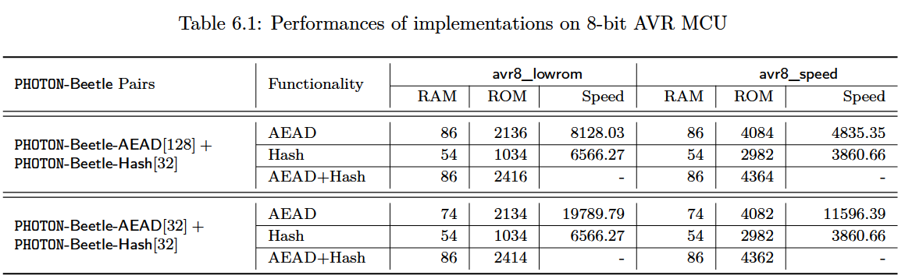
- RAM baytlarda ifodalanadi va test vektorlarini (shu jumladan, oddiy matnlar, bog'langan ma'lumotlar, master kalit, shifrlangan matnlar, teglar, nonce va boshqalar) saqlash uchun ishlatilmaydigan qismlari hisobga olinadi. ROM ham baytlarda ifodalanadi va test vektorlarini yaratish va funksiyalarni takrorlash uchun ishlatiladigan kodlarni hisobga olmay, o'lchanadi.
- Tezlik bayt uchun sikllarda ifodalanadi va umumiy sikllarni umumiy ma'lumot hajmiga (bog'langan ma'lumotlar uzunligi 0 dan 32 baytgacha, oddiy matn uzunligi 0 dan 32 baytgacha) bo'lish orqali o'lchanadi. AEAD uchun umumiy sikllarga ‘crypto_aead_encrypt’ va ‘crypto_aead_decrypt’ funksiyalarining sikllari kiradi. Shunday qilib, AEAD uchun tezlik – bu bir baytni ‘shifrlash’ va ‘deshifrlash’ uchun sikllar.

